**新 书 推 荐**

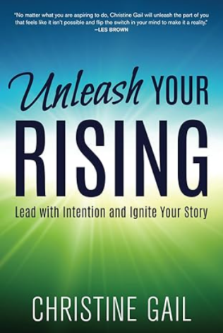**中文书名：****《破晓而升：以觉醒引领人生，点燃你的传奇》**

**英文书名：*Unleash Your Rising: Lead with Intention and Ignite Your Story***

**作 者：Christine Gail**

**出 版 社：Aviva Publishing**

**代理公司：Waterside/ANA/Jessica Wu**

**页 数：270页**

**出版时间：2024年2月**

**代理地区：中国大陆、台湾**

**审读资料：电子稿**

**类 型：自助**

**内容简介：**

你是否觉得，是时候释放自己更强大的愿景了？你是否准备好迈出突破性的一步，以获得更多的自由、快乐和意义？《破晓而升》将改变你看待世界、自我以及自身潜力的方式。克里斯汀·盖尔（Christine Gail）在本书中构建了一套自我领导力蓝图，帮助你在生活、工作和人际关系中迈向更高的层次。通过重新掌控你的故事并挖掘其中深刻的洞见，你将学会如何成为自己人生及所有创造性追求中的更有影响力的领导者。

克里斯汀的“释放”理念提供了一系列简单实用的工具，结合了神经科学、情商、整体健康、意图与语言的超能力。她揭示了三种层次的故事，这些故事决定了你在人际关系、领导力、创造力和财富方面能达到的高度。通过应用书中的原则，你可以：

* 以小步前进的方式突破舒适区
* 深化直觉与创造力
* 点燃你的故事，更真实地连接他人
* 了解并实践成功思维的内在运作机制
* 设定可实现的目标，并被愿景所驱动
* 成为他人的激励源泉
* 体现敬畏的领导力，并进入丰盛的流动状态

最终，这本书邀请你释放最高潜能，超越自我的故事，并在这个世界上激活你的声音。《破晓而升》将成为你反复阅读的指南和灵感之源。

**作者简介：**

**克里斯汀·盖尔（Christine Gail）**是一位主题演讲者、畅销书作家、“释放你的崛起®突破系统”首席执行官，同时也是一名图书出版教练，致力于帮助个人释放他们的最高潜能。她主持的电视节目《释放你的故事™》为变革型作者和演讲者提供了一个分享故事的平台。

克里斯汀基于一个名为“你的意图故事©”的意识图表，深入解析故事的力量，并不断证明真正有影响力的领导力源于对个人故事的完全接纳 。

她拥有二十多年的个人和商业发展经验，并以优等生荣誉毕业于罗格斯大学，获得英语荣誉学位。她运用独特的、基于神经科学的突破性技术，指导作者、思想领袖和企业家迈向成功。她的使命不仅仅是帮助人们实现目标，更是帮助他们与驱动自己人生的意义和心理学建立更深层次的联系，从而进入更丰盛、有意义和喜悦的状态。

**全书目录：**

引言

第1章 你的故事拥有力量

第2章 你的意图故事（上）：无力感

第3章 你的意图故事（中）：释放

第4章 你的意图故事（下）：敬畏

第5章 聆听微小而坚定的内在之声

第6章 崛起并找到你的人生宏伟蓝图

第7章 你的意图与语言的超能力

第8章 放下过去

第9章 肯定语的力量

第10章 了解大脑如何促进人生转变

第11章 过上健康的生活

第12章 自我领导力路线图

第13章 以意图引领人生

第14章 激发纯粹的创造力

第15章 进入丰盛的流动状态

第16章 构建并践行你的愿景

结语

致谢

参考文献

关于作者

**感谢您的阅读！**

**请将反馈信息发至：版权负责人**

**Email**：**[Rights@nurnberg.com.cn](mailto:Rights@nurnberg.com.cn)**

安德鲁·纳伯格联合国际有限公司北京代表处

北京市海淀区中关村大街甲59号中国人民大学文化大厦1705室, 邮编：100872

电话：010-82504106, 传真：010-82504200

公司网址：[http://www.nurnberg.com.cn](http://www.nurnberg.com.cn/)

书目下载：<http://www.nurnberg.com.cn/booklist_zh/list.aspx>

书讯浏览：<http://www.nurnberg.com.cn/book/book.aspx>

视频推荐：<http://www.nurnberg.com.cn/video/video.aspx>

豆瓣小站：<http://site.douban.com/110577/>

新浪微博：[安德鲁纳伯格公司的微博_微博 (weibo.com)](https://weibo.com/1877653117/profile?topnav=1&wvr=6)

微信订阅号：ANABJ2002

